## 

### 基于全信创环境下的物流信息数据可视化中台

运行手册

目录

1引言 1

1.1关于本用户手册 1

1.2系统概述 1

2准备工作 3

2.1系统要求 3

2.2安装前的准备 3

3安装和配置 4

3.1 程序打包和部署 4

3.2 镜像制作和发布 5

3.3系统安装步骤 5

4系统运行 10

4.1 启动和关闭系统 10

4.2登录和用户认证 12

5功能操作指南 13

5.1 数据采集操作说明 13

5.1.1动态数据源的配置 13

5.1.2动态数据源的配置 14

5.2 数据分析操作说明 14

5.3 数据可视化操作说明 16

5.4 数据共享操作说明 17

5.3.1动态数据源的配置 17

5.3.1动态数据源的配置 17

6常见问题解答 20

6.1 常见问题1 20

6.2 常见问题1 20

# 

# 1引言

## 1.1关于本运行手册

## 本运行手册旨在为系统管理员、运维人员以及相关技术人员提供指导，以便他们能够顺利搭建、配置和管理系统所需的环境。适用人群包括但不限于系统部署团队、网络运维团队、中间件配置团队和技术支持人员。

## 文档主要内容概述：

## 1. 虚拟机的搭建： 介绍如何使用虚拟化软件（如VMware、VirtualBox等）搭建虚拟化环境，包括创建虚拟机、分配资源、设置网络等步骤。

## 2. 网络环境搭建： 解释如何配置虚拟机的网络环境，包括网络连接设置、IP地址分配、子网划分等内容，确保系统组件能够正常通信。

## 3. 操作系统安装： 提供操作系统安装的详细步骤，包括操作系统的选择、安装过程中的配置选项、驱动程序的安装等，以确保系统环境的稳定性和安全性。

## 4. 中间件配置： 介绍如何配置系统所需的各种中间件，包括Apache Shenyu网关、TongWeb容器、TongRDS缓存、Nacos注册中心、TongHttpServer反向代理以及达梦8数据库等，详细说明配置参数、启动命令、监控方法等，以确保系统的正常运行和高可用性。

## 运行手册使用说明：

## - 本运行手册为系统搭建和配置提供了详细的指导，使用者应按照文档中的步骤逐步操作，确保系统环境的正确搭建和配置。

## - 针对不同的操作系统和中间件版本，可能会有一些细微的差异，使用者应根据实际情况进行相应调整。

## - 在操作过程中如遇到任何问题，建议首先查阅本运行手册中的常见问题解答部分，如仍无法解决，可联系相关技术支持人员寻求帮助。

## 1.2系统概述

本系统基于国产操作系统银河麒麟v10，全国产核心中间件包括Apache Shenyu网关、TongWeb容器、TongRDS缓存、Nacos注册中心、TongHttpServer反向代理以及达梦8数据库等。

系统包含数据采集、数据清洗、数据分析、数据预测、数据可视化、数据共享五大核心功能，可实现多维度多角度的物流信息数据可视化展示。数据采集适配多种数据源（多种数据库、多种对象存储、Hadoop Hdfs存储）；数据预测引入自研基于深度可分离卷积神经网络的轻量级港口物流预测模型；数据可视化功能基于国产系统——达梦启智大数据可视化系统。

# 

# 2准备工作

## 2.1系统要求

## 服务器需要有足够的性能及校园网的稳定连接。

## 2.2安装前的准备

下载ESXI安装镜像

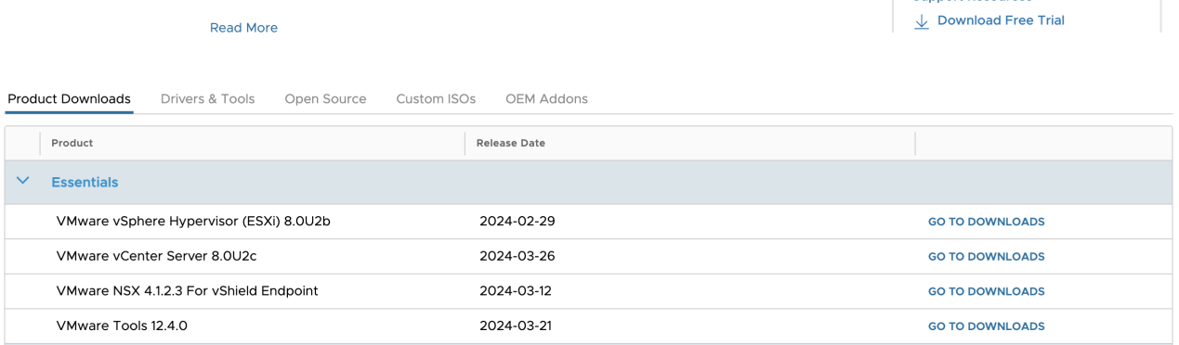

下载麒麟操作系统安装镜像

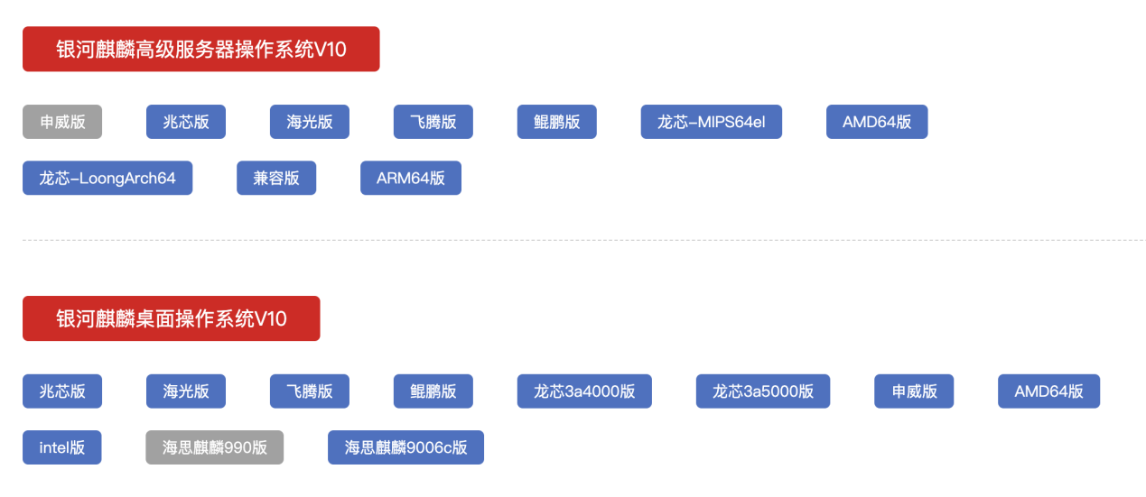

下载openWRT软路由系统镜像

实例化阿里云服务器

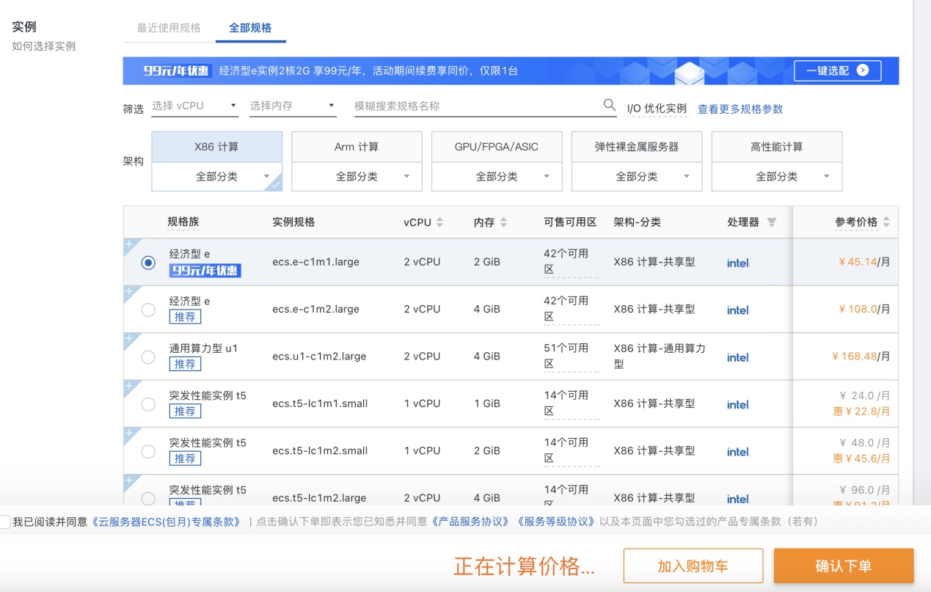

# 3安装和配置

# 3.1 网络物理层及其数据链路层连接

阿里云服务器网络为公网ip，不需要额外设置。内网中需要将所有的设备连接至工作室建筑提供的校园网入口，以一台实体路由器连接校园网至其WAN口。其他所有设备连接至路由器LAN口使内网所有设备处于同一网段，并通过路由器作为网关进行NAT地址转换来访问外网。

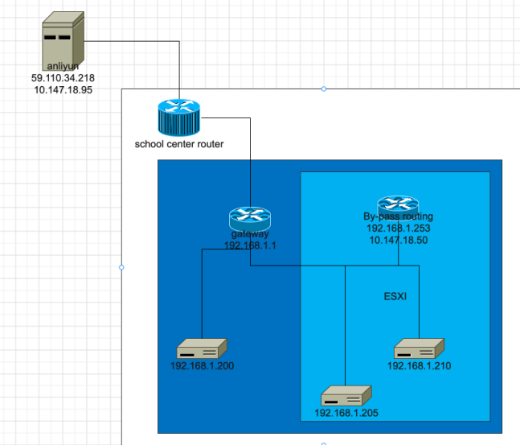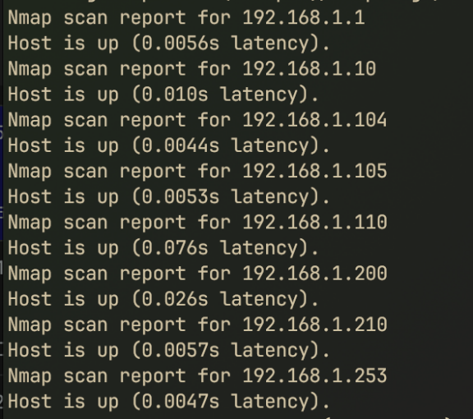

# 3.2 ESXI的安装及其网络配置

硬件上安装好dell R730XD服务器的cpu、内存、硬盘等，插入烧录了ESXI系统安装程序的u盘。等待硬件成功引导并安装好ESXI重启。

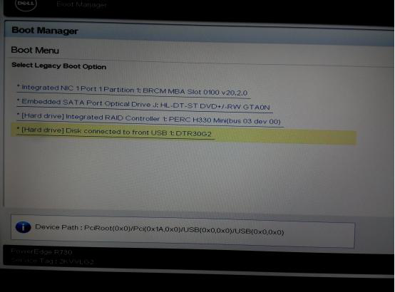

在ESXI启动后，在屏幕上查看ESXI的web管理页面的地址，这个时候一般是路由器DHCP服务器自动分配的ip。进入到管理页面后，设置为局域网网段下的静态ip—192.168.1.10,并重新启动。

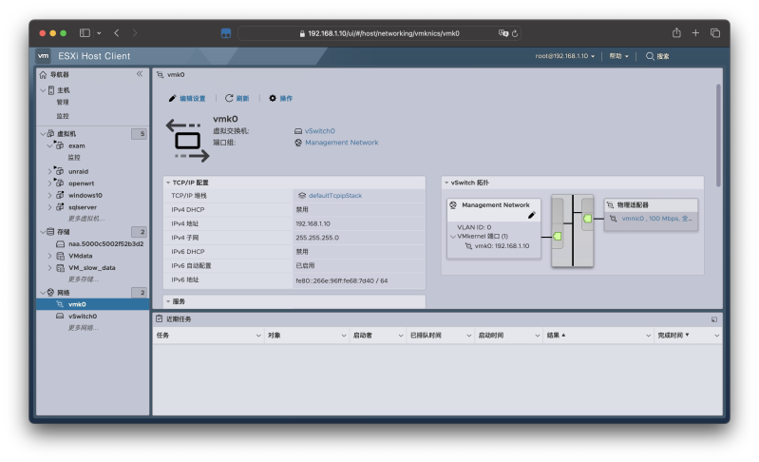

配置网络时，将网口设置为虚拟交换机。连接内部虚拟机，使得内部虚拟机处于内网的同一网段下。

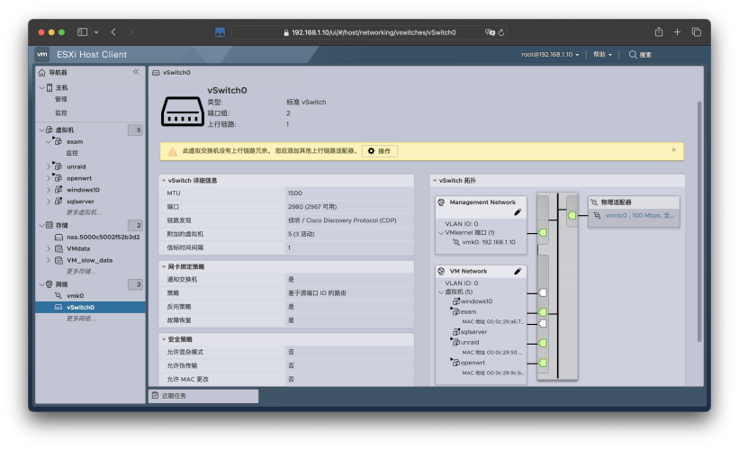

# 3.3麒麟安装及其网络配置

通过在ESXI中添加虚拟机，并挂载麒麟操作系统安装ISO。成功引导安装程序后，在安装程序中设置麒麟的用户名及其密码，最后设置IP为同一网段下的静态IP—192.168.1.210。

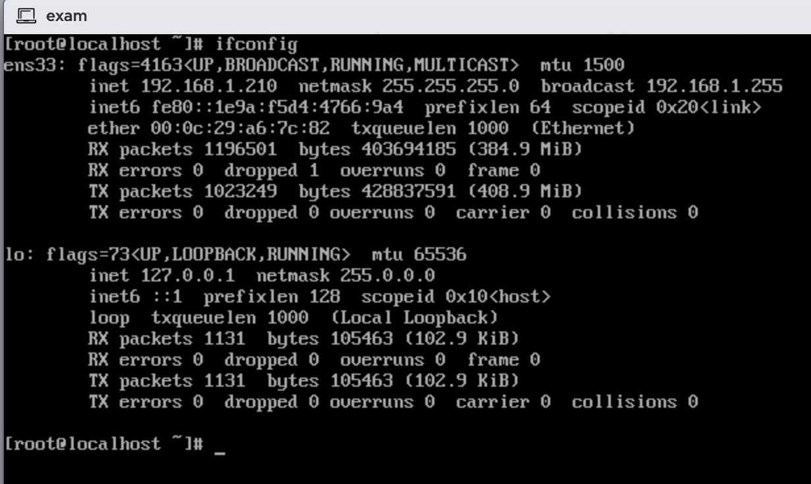

有一台实机，通过烧录安装ISO的u盘直接安装，同时也设置静态IP为192.168.1.200。

# 3.4openWRT安装及其网络配置

通过软件将img文件转换为vmdk并装载到ESXI服务器中。设置分配的内存及其各类硬件资源之后，启动。

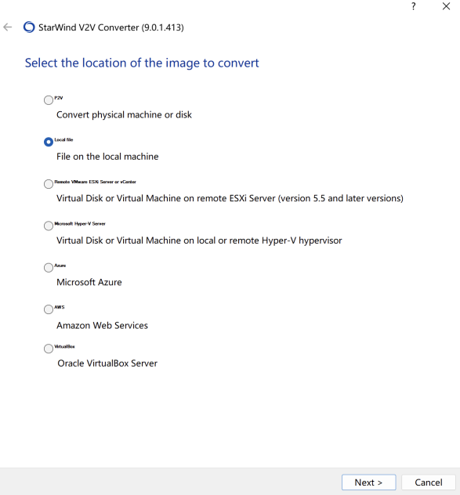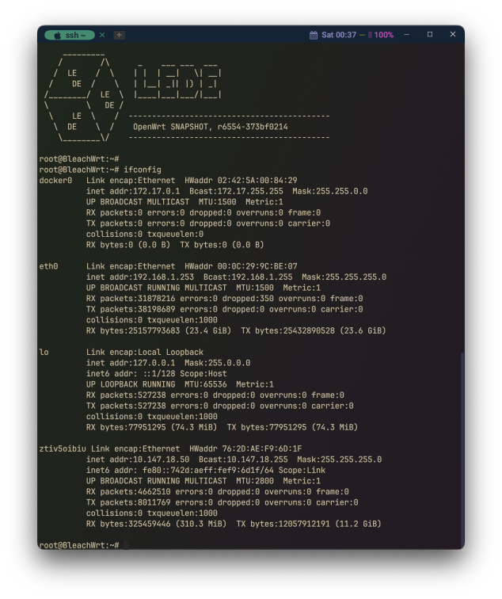

启动之后，通过ESXI自带的终端设置openWRT的ip地址为192.168.1.253。重启网络服务之后进入web页面进行操作。在web中配置防火墙，设置同一局域网下的中转启用NAT转换，使得局域网下的设备可以通过设置网关为旁路由来访问VPN等服务。

# 3.5zerotier配置

上述基本框架搭建好之后，需要解决的问题就是阿里云服务器访问内网的问题了。Frp解决方案需要对端口进行一个个的映射，同时不利于开发调试。所以我们在这里采用zerotier搭建vpn组网的方式在阿里云服务器和旁路上安装vpn节点来使得两个网络之间能够互相访问。

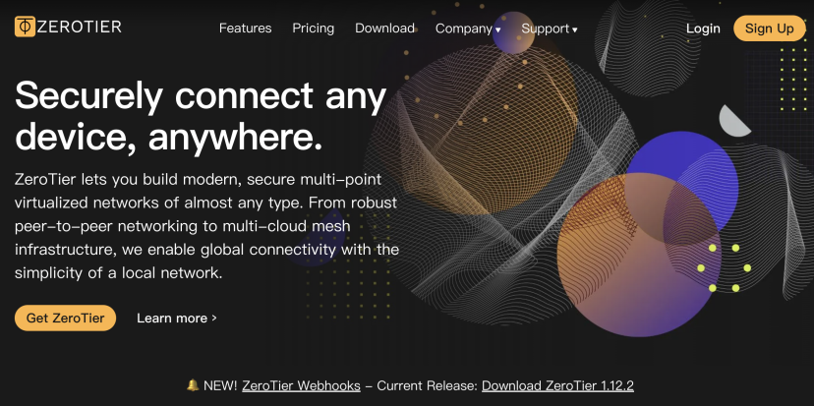

使用官方的节点控制器：

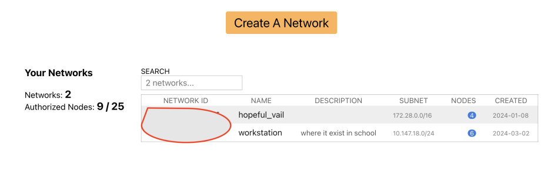

构建一个网络后，复制其NETWORK ID。

安装：阿里云和openWRT均为linux内核

curl -s https://install.zerotier.com | sudo bash

安装之后将9993端口的TCP/UDP放行，通过

Zerotier-cli join xxxxxxxxxx(NETWORK ID)

加入到自建的VPN网络中。

最后通过systemctl restart zerotier-one来重启服务，以及ifconfig来确认vpn的ip地址。

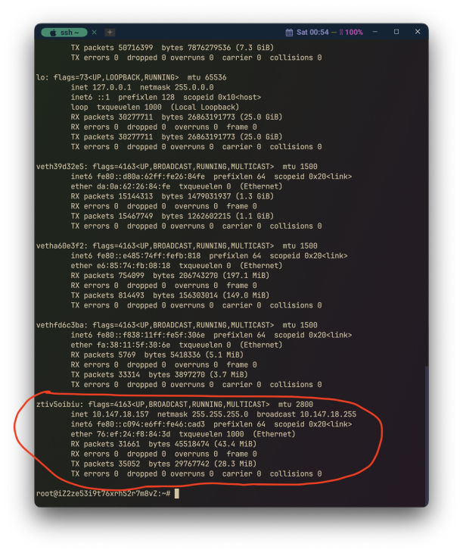

阿里云服务器充当中转服务器节点的作用，此时就需要搭建moon节点，并将moon节点的许可证给代表着内网的旁路由使用，这样在双方无法建立p2p直连的情况下就能够使用阿里云服务器充当中转服务器。在阿里云服务器上运行：

sudo zerotier-idtool initmoon identity.public > moon.json

修改json中公网的ip为阿里云的ip，并使用这个命令生成授权文件：

zerotier-idtool genmoon moon.json

将得到的授权文件放入openWRT的旁路由的/var/lib/zerotier-one/moons.d/即可大功告成。

最后将静态路由表加入到节点控制器中，这样每一个VPN节点在处理192.168.1.0/24这个网段的时候就知道要发给内网中的旁路由(10.147.18.50)了。到此，网络架构部分就搭建完毕。

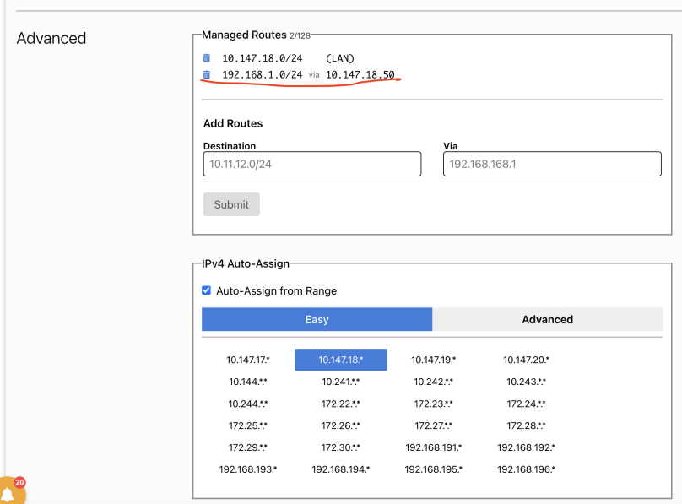

# 

# 4系统运行

## 4.1 启动和关闭系统

* 优先启动后端容器（analysis容器），保证后端容器处于Ready状态

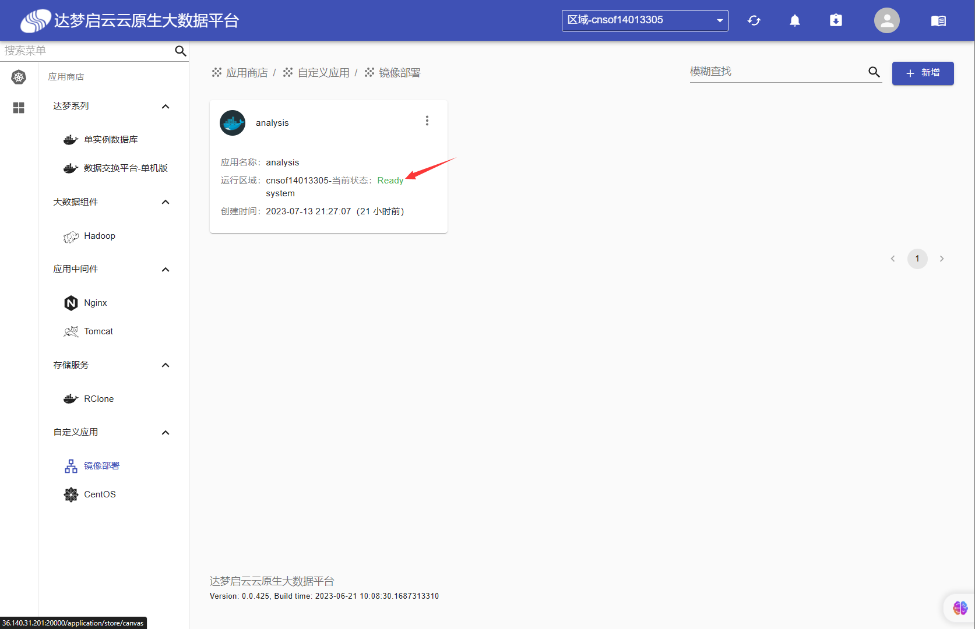

* 找到前端访问地址，点击复制到浏览器，完成访问。

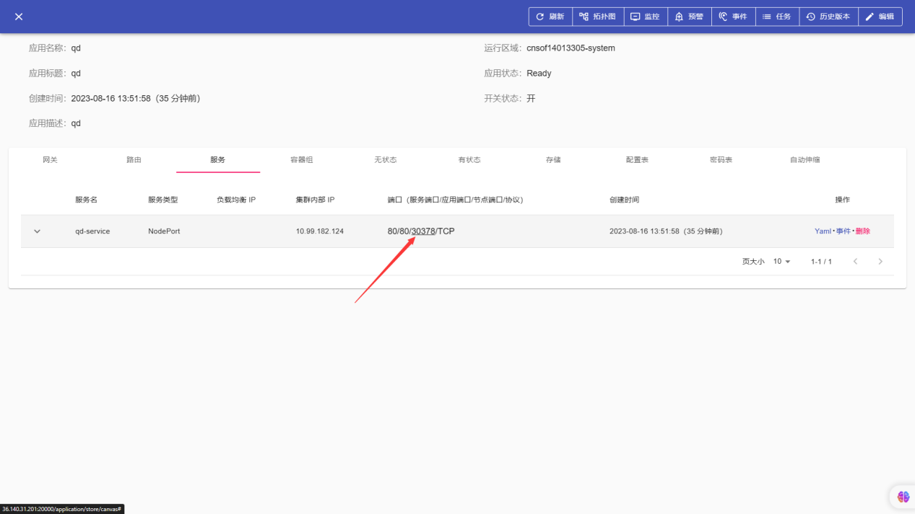

* 关闭系统：找到后端容器点击停止，当容器处于ShutDown状态是系统关闭

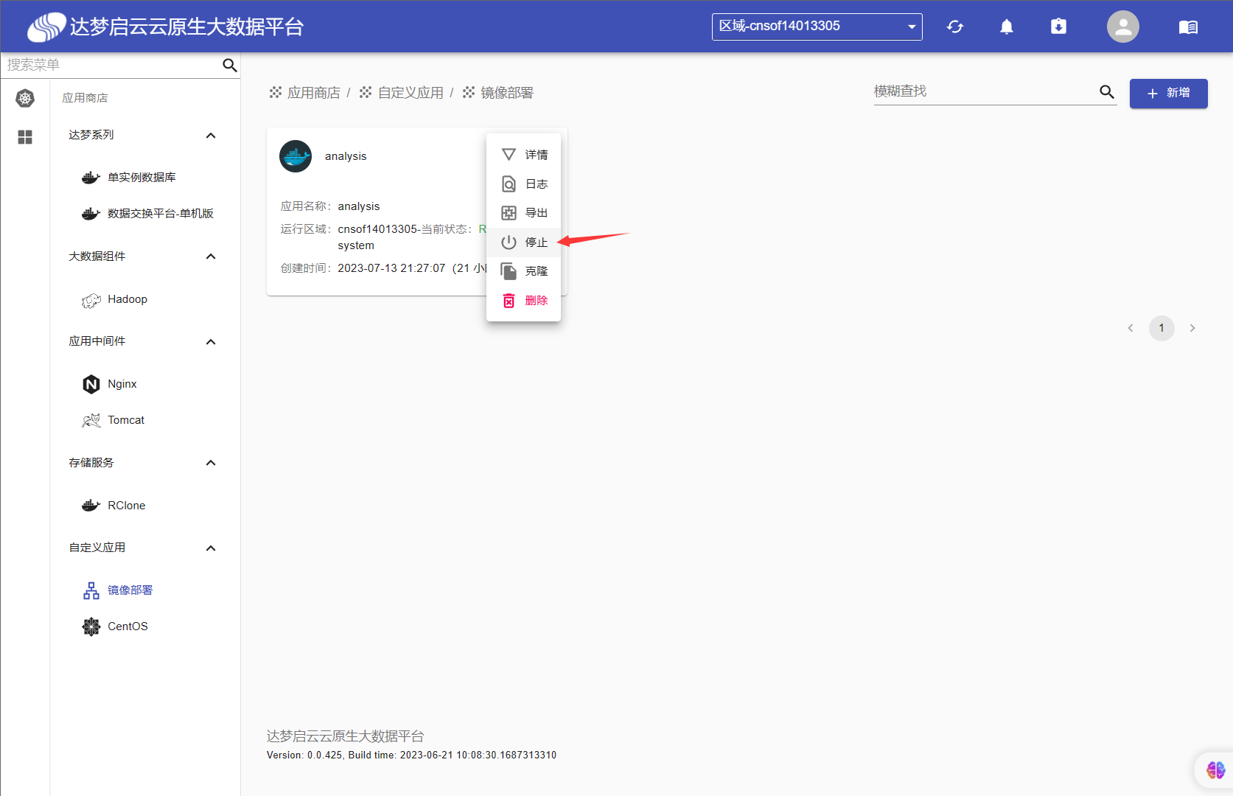

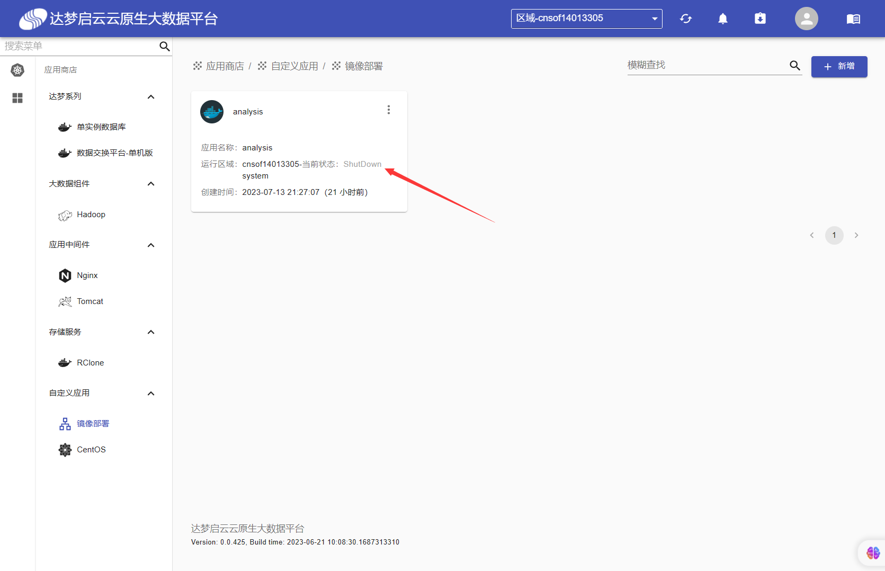

* 再次点击启动时系统将重新启动

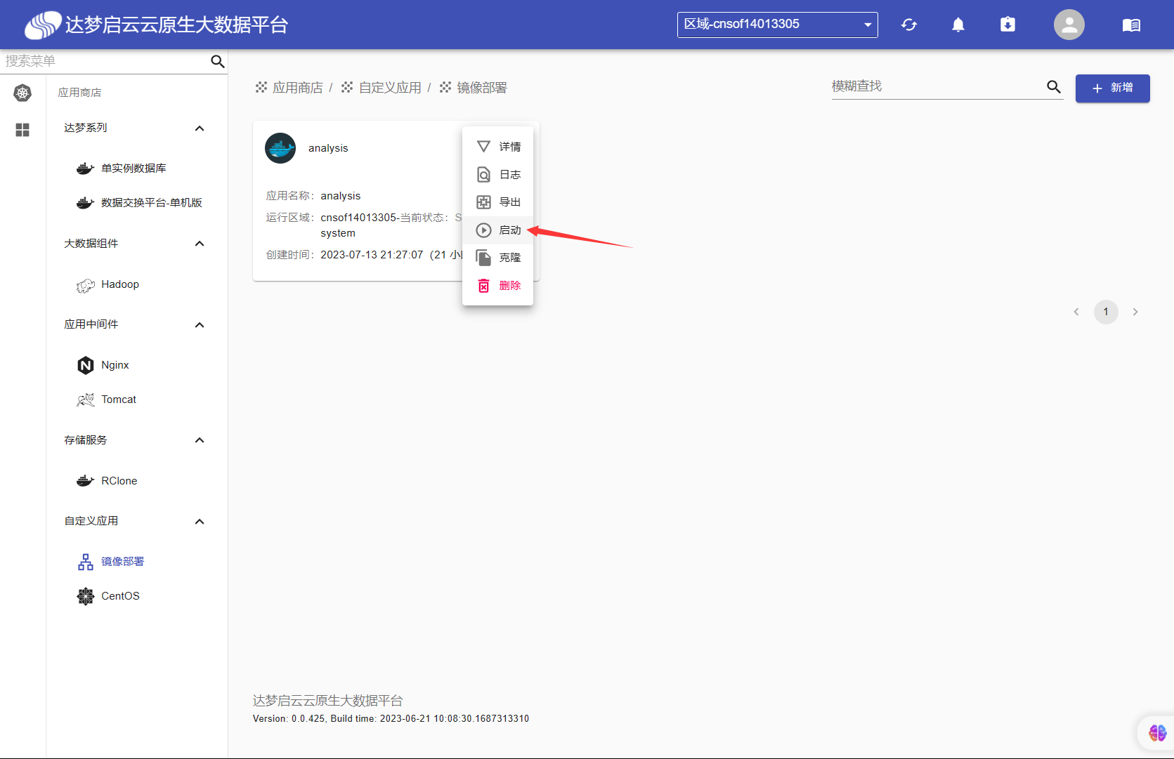

**4.2登录注册**

新注册的用户需要管理员授权方可正常登录！

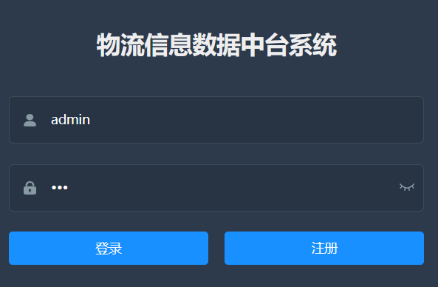

5功能操作指南

**5.1 数据采集操作说明**

**5.1.1动态数据源的配置**

数据源的动态添加需点击上方新建数据源按钮，在弹窗中选择需要添加的数据源类型，并填写数据源信息；填写完毕后进行数据源的测试链接，测试通过后点击添加；之后在主界面会对出一条对应的数据源信息。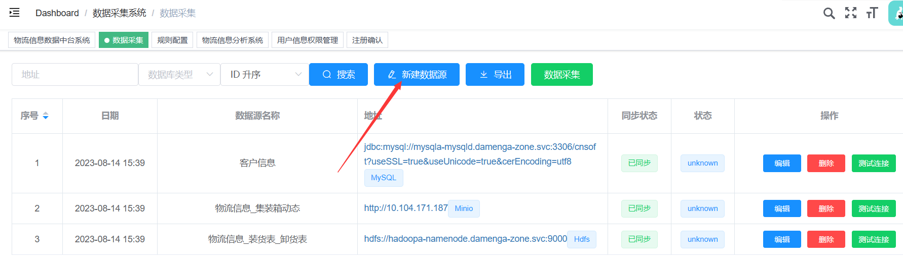

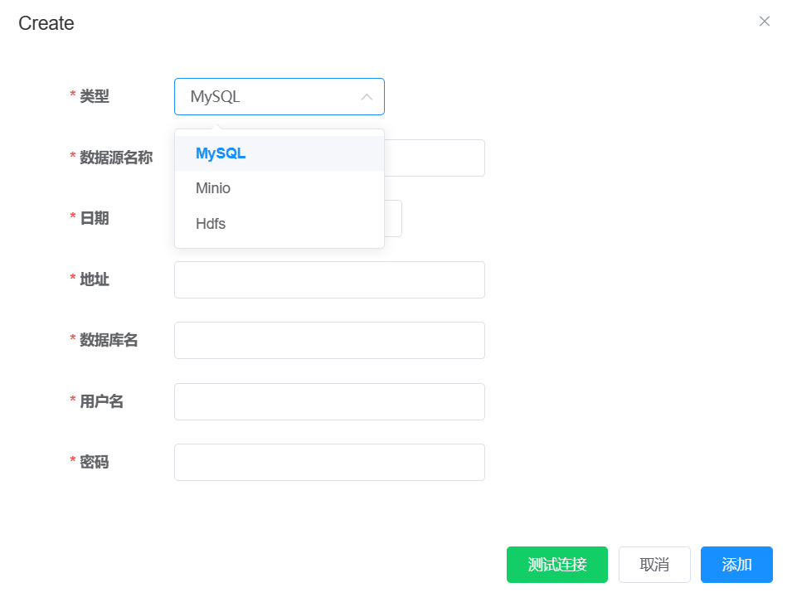

**5.1.2关于数据采集**

若不进行数据采集，之后功能一律不能执行！数据采集完成后会自动跳转到数据治理页面。

**5.2 数据治理操作说明**

**5.2.1动态治理规则的配置**

除身份证号有效性验证和判断物流信息中客户是否合规之外，用户可自行选择需要的治理规则，如：数据去重、异常值检测。

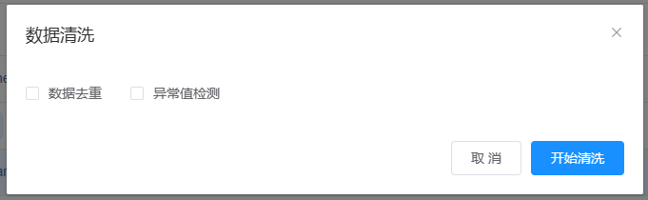

**5.2.2异常数据的编辑**

对异常数据可进行修改或删除，修改点击异常数据右侧修改按钮，根据数据异常原因进行修改即可。

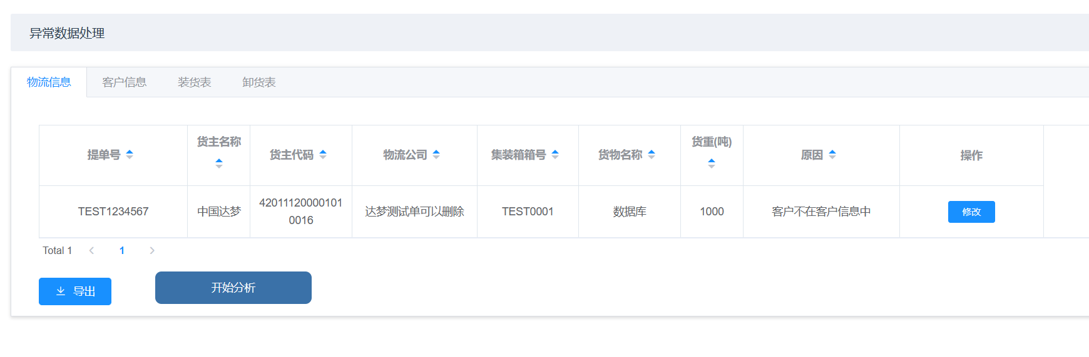

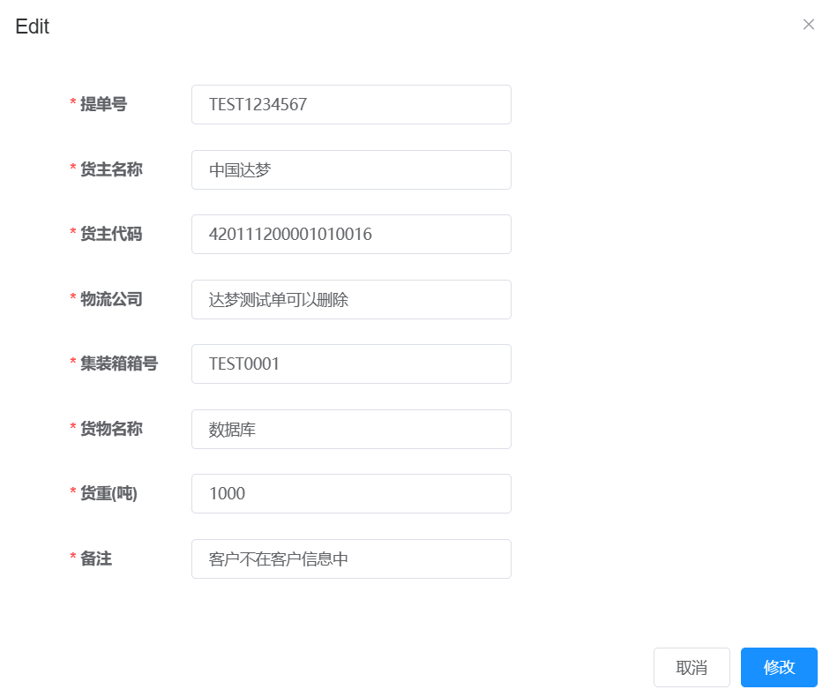

提交修改后的反馈信息（修改成果或修改失败原因）会展示在提示框中



**5.3 数据可视化操作说明**

**5.3.1分析结果查看**

分析结果查看按钮显示在该页面（共19张报表），点击可查看由表格、柱状图、饼图等展示的分析结果。

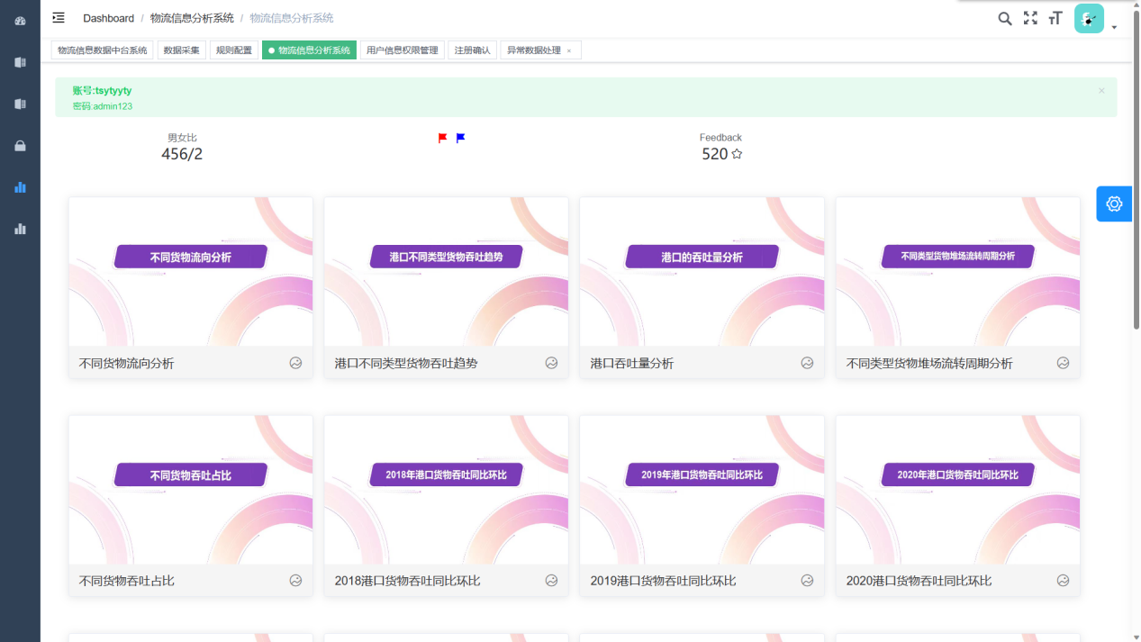

注：该页面上方会提示本系统在达梦大数据分析平台的系统账号，如果用户在达梦大数据分析平台没有注册账号可用系统账号进行访问！）



**5.4 数据共享操作说明**

**5.3.1治理后合规原始数据的展示**

平台最左侧导航栏中,数据储存共享中数据储存一栏，可查看治理后合规数据（客户信息、物流信息、装货表、卸货表）最下方显示当前页码分页展示。

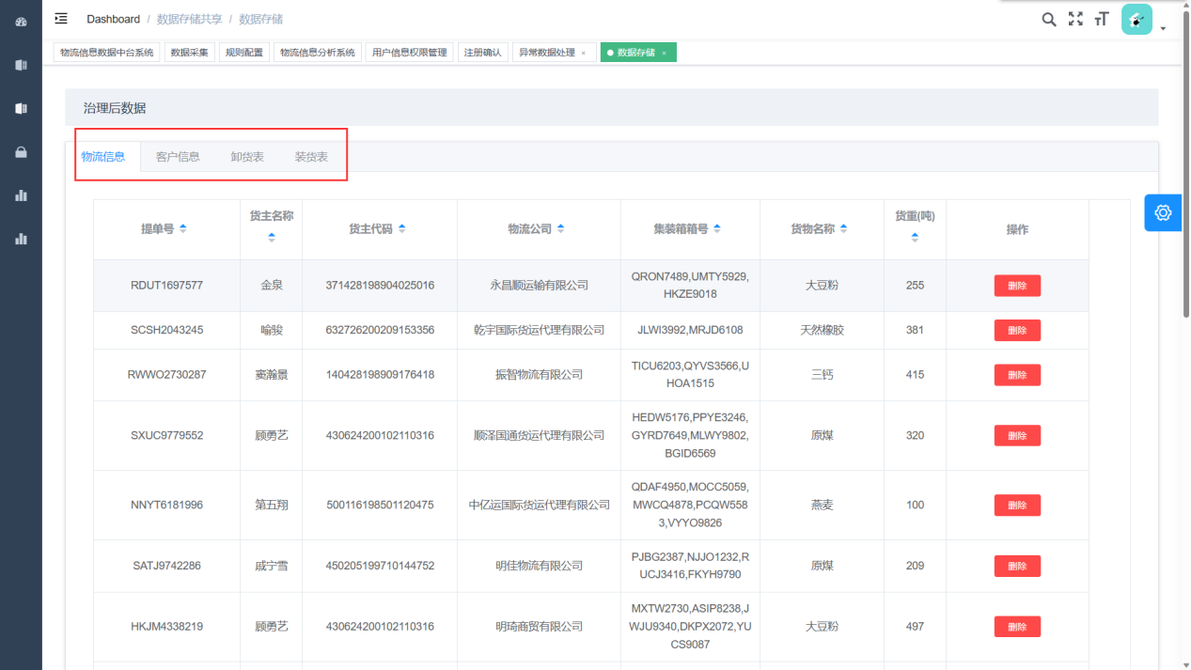

**5.3.2动态可配的接口服务使用**

平台最左侧导航栏中,数据储存共享中接口服务一栏，可查看提供的四种数据类型的接口信息。每种接口有两个参数（页码、每页展示数据数量），配置号好两种参数后点击请求，数据便会以JSON格式返回。

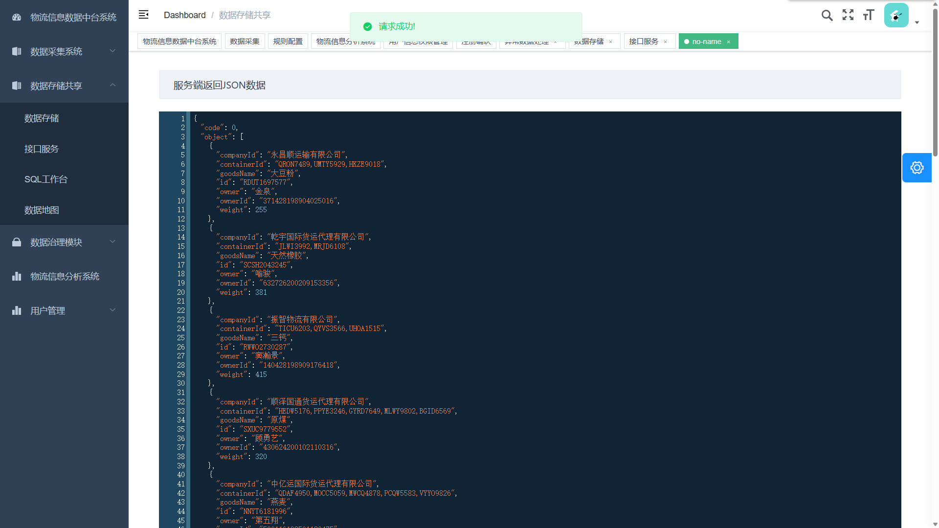

**5.3.3 SQL工作台及报表配置使用**

SQL工作台下方的数据地图会提示所有共享数据表的信息（表名称、字段名及其备注），可根据提示编写sql代码进行查询。

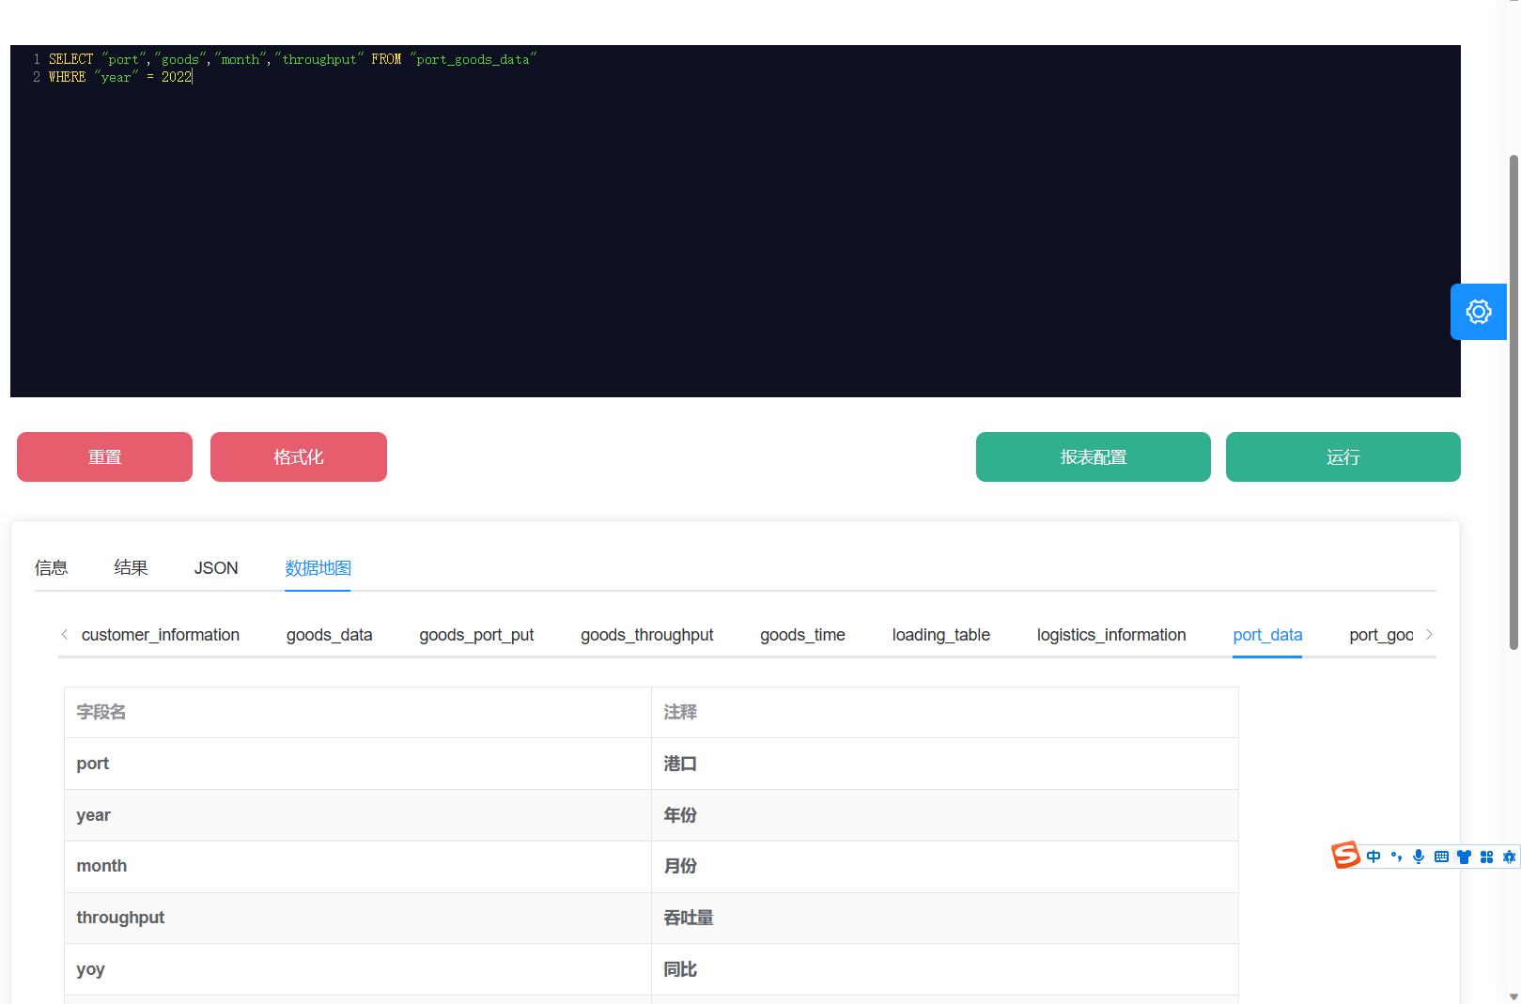

查询结果会在“结果”中以列表形式展示，如果sql语法有误则会提示在“信息”中。

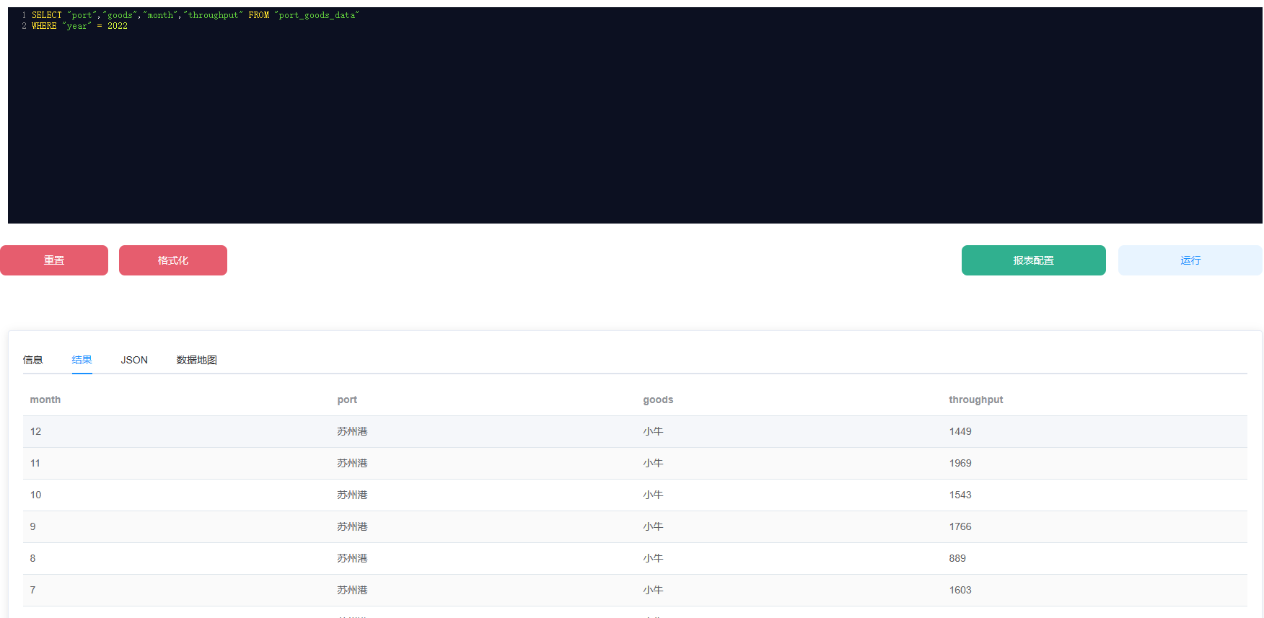

点击“报表配置”后用户可将查询出的信息配置成为报表，具体形式可参考下图（注：报表配置只能使用平台提供的系统账号！）

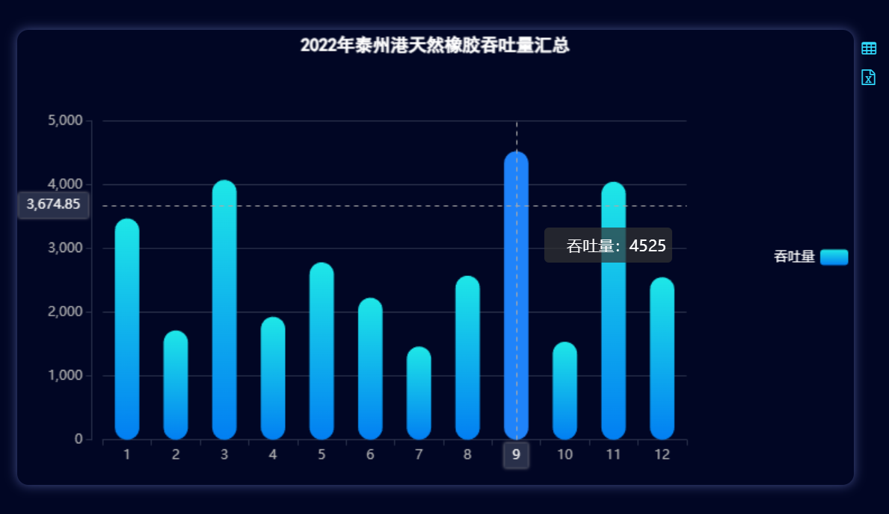

系统账户如下图：

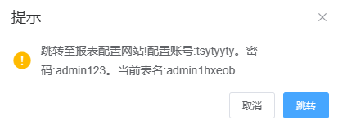

6常见问题解答

**6.1 常见问题1：数据采集不完全**

请详细参考本系统的启动部分的启动顺序，需先启动后端再启动前端！

**6.2 常见问题2：数据源测试失败**

请确保内网地址的正确！

**6.3 常见问题3：数据治理时间过长**

因为数据共享的需求，需将治理完的数据持久化到数据库中，随着数据量的增多，数据库性能开销增大，所以此步骤执行时间较长（15秒左右）。